Министерство образования Республики Беларусь
Учреждение образования «Белорусский Государственный Технологический Университет»

Факультет информационных технологий
Кафедра программной инженерии
Дисциплина «Компьютерные системы и сети»
Отчет к лабораторной работе №1
«ИНТЕРФЕЙСЫ ПЕРЕДАЧИ ДАННЫХ ИНТЕЛЛЕКТУАЛЬНЫХ СЕНСОРОВ»

Выполнил: ФИТ ПИ 6 – 1
Зырянов Д.Н.
Преподаватель: Бернацкий П. В.

Минск 2026
Цель работы: приобрести практические знания и навыки при создании локальной компьютерной сети по технологии Ethernet, монтажу и разделке сетевого кабеля, физическому присоединению ЭВМ к компьютерной сети по технологии Ethernet
- Общие сведения
Сетевой стандарт Ethernet был разработан в 1975-х гг. в исследовательском центре корпорации Xerox, после чего доработан совместно DEC, Intel и XEROX (отсюда сокращение DIX) и впервые опубликован как «Blue Book Standart» для Ethernet I в 1980 г. Этот стандарт получил дальнейшее развитие и в 1985 г. вышел новый – Ethernet II (известный также как DIX). На основе стандарта Ethernet DIX был разработан стандарт IEEE 802.3, одобренный в 1985 г. для стандартизации комитетом по LAN IEEE (INSTITUTE OF ELECTRICAL AND ELECTRONICS ENGINEERS).
В зависимости от вида физической среды передачи данных стандарт IEEE 802.3 имеет модификации (число 10 в начале каждой модификации обозначает скорость передачи данных 10 Мбит/с):
• 10Base-5 (применяется коаксиальный кабель диаметром 0,5 дюйма, т. н. ТОЛСТЫЙ КОАКСИАЛ с волновым сопротивлением 50 Ом; максимальная длина сегмента сети без повторителей 500 м, считается бесперспективным);
• 10Base-2 (коаксиальный кабель диаметром 0,25 дюйма, т. н. ТОНКИЙ КОАКСИАЛ, волновое сопротивление 50 Ом; максимальная длина сегмента сети без повторителей 185 м, считается бесперспективным);
• 10Base-T (кабель на основе неэкранированной витой пары UTP, UNSHIELDED TWISTED PAIR; физическая топология – звезда с концентратором в центре, максимальное расстояние между концентратором и конечным узлом – до 100 м);
• 10Base-F (двухволоконный волоконно-оптический кабель, топология сети аналогична 10Base-T; варианты: FOIRL допускает расстояние до 1000 м, 10Base-FL и 10Base-FB – до 2000 м).
В 1995 г. принят стандарт Fast Ethernet (IEEE 802.3u), в 1998 г. – Gigabit Ethernet (IEEE 802.3z), в 2002 г. – 10 Gigabit Ethernet (IEEE 802.3ae).
Ethernet и Fast Ethernet применяют один и тот же метод разделения среды передачи данных CSMA/CD (CARRIER SENSE MULTIPLE ACCESS WITH COLLISION DETECTION, метод коллективного доступа с опознаванием несущей и обнаружением коллизий).
Основные типы кабелей, их конструкция, характеристики и функционирование. На сегодняшний день подавляющая часть компьютерных сетей использует для соединения провода и кабели. Существуют различные типы кабелей, но на практике в большинстве сетей применяются только три основные группы:
1. Коаксиальный кабель.
2. Витая пара:
a) неэкранированная;
б) экранированная.
3. Оптоволоконный кабель.
Оптоволоконный кабель
Оптоволоконный кабель предназначен для передачи данных с использованием световых сигналов. В отличие от медных кабелей, он обеспечивает полную гальваническую развязку и невосприимчив к любым видам электромагнитных помех.
Основные характеристики:
- Световод: центральное волокно из сверхчистого стекла или пластика.
- Оболочка (Cladding): слой с меньшим коэффициентом преломления, обеспечивающий эффект полного внутреннего отражения.
- Защитное покрытие: акриловый слой, предохраняющий волокно от влаги и повреждений.
- Силовые элементы: арамидные нити (кевлар) для предотвращения разрыва кабеля при натяжении.

Конструкция и характеристики витой пары
Витая пара представляет собой кабель, состоящий из одной или нескольких пар изолированных проводников, скрученных между собой. Скручивание (повив) выполняется для повышения степени связи между проводниками одной пары и уменьшения влияния электромагнитных помех от внешних источников, а также взаимных наводок.
Классификация по наличию защиты:
- Неэкранированная витая пара (UTP — Unshielded Twisted Pair): стандартный тип кабеля, не имеющий защитного экрана. Отличается гибкостью и простотой монтажа, широко применяется в горизонтальных подсистемах локальных сетей.
- Экранированная витая пара (STP/FTP — Shielded Twisted Pair): оснащена защитным слоем из фольги или металлической оплетки. Экран обеспечивает защиту от сильных электромагнитных наводок. Для корректной работы требует заземления сетевого оборудования.
Элементы кабеля:
- Медные проводники: обычно диаметром 0,4–0,6 мм.
- Изоляция: цветовая маркировка каждой жилы для идентификации при обжиме.
- Разрывная нить (капроновая): для удобства снятия внешней оболочки на значительную длину.
- Внешняя оболочка: поливинилхлорид (ПВХ) или малодымные безгалогенные компаунды (LSZH) для пожаробезопасности.

Физические основы и характеристики коаксиального кабеля
Механизм передачи сигнала. Электрические сигналы, несущие кодированные данные, передаются непосредственно по центральной жиле кабеля. В зависимости от исполнения жила может быть сплошной (одиночный провод из меди или стали с медным напылением) или представлять собой пучок свитых проводов.
Внутренняя изоляция и защита. Проводящая жила отделена от внешних слоев изоляционным диэлектриком. Поверх изоляции располагается металлическая оплетка, выполняющая две функции:
- Заземление: создание общего контура для электрической цепи.
- Экранирование: поглощение внешних электрических шумов и подавление перекрестных помех (наводок от соседних кабельных линий).
Важное условие функционирования: соприкосновение жилы и оплетки недопустимо, так как это приводит к короткому замыканию и полной потере передаваемых данных. Внешняя оболочка из непроводящих материалов (пластик, тефлон, резина) обеспечивает общую герметичность и изоляцию системы.
Сравнительные преимущества. Коаксиальный кабель обладает рядом характеристик, выделяющих его на фоне других медных проводников:
- Высокая помехоустойчивость: благодаря сплошной защитной оболочке влияние внешних электромагнитных полей сведено к минимуму.
- Низкое затухание: коаксиальная конструкция позволяет передавать сигнал на значительно большие расстояния по сравнению с витой парой без использования повторителей.
- Универсальность: кабель пригоден для высокоскоростной передачи данных при использовании относительно простого сетевого оборудования.
- 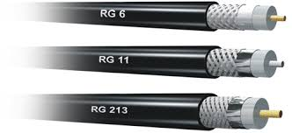
1
2

3

4

5

- Конструкция коаксиального кабеля: 1 – внешняя оболочка; 2 – оплетка; 3 – фольга; 4 – изоляционный слой; 5 – жила
Тонкий коаксиальный кабель гибкий кабель диаметром около 0,5 см, прост в применении и годится практически для любого типа сети, способен передавать сигнал на расстояние до 185 м без его заметного искажения, вызванного затуханием. Основная отличительная особенность – медная жила. Она может быть сплошной или состоять из нескольких переплетенных проводов.
Толстый коаксиальный кабель относительно жесткий кабель с диаметром около 1 см. Иногда его называют «стандартный Ethernet», поскольку он был первым типом кабеля, применяемым в Ethernet – популярной сетевой архитектуре. Медная жила толстого коаксиального кабеля больше в сечении, чем тонкого, поэтому он передает сигналы на расстояние до 500 м. Толстый коаксиальный кабель иногда используют в качестве основного кабеля, который соединяет несколько небольших сетей, построенных на тонком коаксиальном кабеле.

Требования к изоляции:
Поливинилхлорид – это пластик, который применяется в качестве изолятора или внешней оболочки у большинства коаксиальных кабелей. Его прокладывают на открытых участках помещений. Однако при горении он выделяет ядовитые газы.
Пленумные коаксиальные кабели прокладываются в вентиляционных шахтах, между подвесными потолками и перекрытиями пола.
Особенности монтажа и подключения
Технология подключения напрямую зависит от типа выбранного кабеля и его физических свойств:

Монтаж и подключение
Технология подключения напрямую зависит от типа выбранного кабеля и его физических свойств:
Толстый коаксиал (10Base-5):
Для интеграции оборудования используются трансиверы. Устройство оснащено специальным «пронзающим ответвителем» (так называемым «вампирчиком»), который прокалывает изоляцию и обеспечивает прямой контакт с центральной жилой без разрыва самого кабеля.
Тонкий коаксиал (10Base-2):
Монтаж осуществляется с помощью семейства BNC-разъемов:
  - BNC Т-коннектор: основной элемент для подключения сетевой платы ПК к общей линии.
  - BNC-коннектор: обжимается непосредственно на концах кабельных сегментов.
  - BNC баррел-коннектор: применяется для сращивания двух коротких отрезков кабеля.
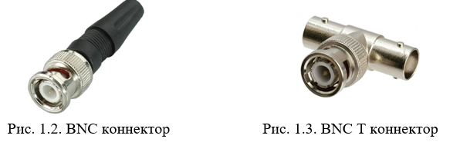

Терминаторы (50 Ом/120 Ом): обязательны для установки на крайних Т-коннекторах сети. Они гасят сигнал, предотвращая его отражение и возникновение помех в линии.

Назначение и конструкция витой пары.

Самая простая витая пара – это два перевитых изолированных медных провода. Согласно стандарту различают два вида витых пар (рис. 1.4):
- UTP – кабель на основе неэкранированной медной пары;
- STP – кабель на основе экранированной медной пары.
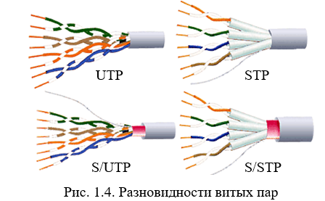
Неэкранированная витая пара (UTP, unshielded twisted pair) – это кабель, в котором изолированная пара проводников скручена с небольшим числом витков на единицу длины. Скручивание проводников уменьшает электрические помехи извне при распространении сигналов по кабелю.
Кабель на основе неэкранированной медной пары различают по его пропускной способности, выделяя тем самым несколько категорий:
– категория 3 (кабель этой категории имеет частоту передачи сигналов до 16 МГц и предназначен для использования в сетях скоростью до 10 Мбит/с);
– категория 4 (кабель 4-й категории передает данные с частотой до 20 МГц, используется в сетях Token Ring, скорость передачи до 16 Мбит/с);
– категория 5 (кабель этой категории предназначен для передачи сигнала с частотой 100 МГц, скорость 100 Мбит/с (4 витые пары));
– категория 5e (кабель этой категории предназначен для передачи сигнала с частотой 100 МГц, скорость 1000 Мбит/с для сетей 1000BaseT, Gigabit Ethernet);
– категория 6 (кабель этой категории является одной из наиболее совершенных сред передачи данных среди вышеперечисленных категорий. Его частота передачи сигнала доходит до 250 МГц, что почти в два раза больше пропускной способности категории 5е. Улучшена помехозащищенность).
Коаксиальный кабель
Применяется преимущественно в устаревших сетях или для построения магистральных линий. Тонкий коаксиал (0,5 см) обеспечивает передачу сигнала до 185 метров, он гибок и прост в установке. Толстый коаксиал (1 см) более жесткий, но за счет увеличенного сечения жилы передает данные на расстояние до 500 метров. Для подключения к толстому кабелю используются трансиверы с пронзающим ответвителем, а для тонкого — система BNC-коннекторов (Т-коннекторы, баррел-коннекторы и терминаторы 120 Ом).

Оптоволоконный кабель
Использует световые импульсы для передачи данных, что исключает влияние электромагнитных помех и обеспечивает высокую безопасность. Одномодовое волокно позволяет передавать сигнал на дистанции до 100 км, многомодовое используется для локальных соединений. Монтаж требует специального оборудования (сварочных аппаратов) и соответствующих сетевых адаптеров.
Схемы подключения в сетях Ethernet
При использовании топологии «звезда» интерфейсы делятся на MDI (сетевые карты) и MDIX (порты коммутаторов).
- Прямой кабель: используется для линков MDI-MDIX (соединение ПК с концентратором).
- Перекрестный (кроссовый) кабель: необходим для соединений MDI-MDI (ПК напрямую к ПК) или MDIX-MDIX (коммутатор к коммутатору).
Завершение монтажа и контроль качества соединений
При обжиме вилки RJ-45 критически важно обеспечить надежную фиксацию самого кабеля. Специальный пластиковый зажим (фиксатор) на корпусе вилки должен быть утоплен внутрь так, чтобы он плотно прижимал внешнюю оболочку кабеля. Это предотвращает вырыв жил из контактов при механических нагрузках на линию.
Методы проверки физического уровня соединения:
- Инструментальный контроль: В случае возникновения ошибок на этапе настройки сети проводится проверка целостности линии. Для этого используются специализированные кабельные тестеры или обычный омметр (для прозвонки отдельных жил).
- Программная диагностика: Некоторые производители сетевого оборудования (например, 3Com) предоставляют утилиты типа Virtual Cable Tester. Они работают на принципе рефлектометрии — анализируют отражение сигнала в кабеле, что позволяет с высокой точностью определить место обрыва или плохого контакта без физического доступа к скрытым участкам проводки.

Монтаж кабельной системы на основе витой пары. Прямая разводка применяется, когда кабель соединяет ПК с концентратором или концентратор с концентратором.
Кросс-разводка используется для соединения ПК друг с другом.
Прямая разводка кабеля выполняется согласно табл. 1.1
Таблица 1.1
№ контакта коннектора | Цвет проводника
1 | Бело-зеленый
2 | Зеленый
3 | Бело-оранжевый
4 | Синий
5 | Бело-синий
6 | Оранжевый
7 | Бело-коричневый
8 | Коричневый

Кросс-разводка кабеля выполняется согласно табл. 1.2.
Таблица 1.2
№ контакта коннектора | Первый конец | Второй конец
1 | Бело-зеленый | Бело-оранжевый
2 | Зеленый | Оранжевый
3 | Бело-оранжевый | Бело-зеленый
4 | Синий | Синий
5 | Бело-синий | Бело-синий
6 | Оранжевый | Зеленый
7 | Бело-коричневый | Бело-коричневый
8 | Коричневый | Коричневый
Компоненты кабельной системы и оконечные устройства
После монтажа коннекторов обязательным этапом является проверка кабеля тестером. Это позволяет подтвердить целостность жил и правильность их разводки по контактам.
Основным узлом подключения является разъем RJ-45 (гнездо), который устанавливается на сетевых картах, коммутаторах и трансиверах. Гнездо оснащено восемью подпружиненными контактами; при осмотре со стороны контактов (расположенных сверху) отсчет ведется слева направо.
Для стационарной прокладки кабеля внутри коробов используются внешние розетки. В устройствах типа KRONE монтаж выполняется без пайки: провод заталкивается специальным инструментом в щель пластины, которая прорезает изоляцию и фиксирует жилу. При расчете длины линии рекомендуется оставлять технологический запас по 1,0–1,5 м с каждой стороны для удобства обслуживания.
Сетевые адаптеры и физическая адресация (MAC)
Сетевая карта (адаптер) может быть выполнена как плата расширения или встроена в материнскую плату. Для идентификации устройств в сетях Ethernet используется MAC-адрес — уникальный 48-битный серийный номер, присваиваемый производителем.
- Структура адреса: Состоит из 6 байт, записывается в шестнадцатеричном виде (например, 00:80:C8:78:90:AB).
- Идентификация: Первые три байта определяют производителя (OUI). Например, 00:80:C8 закреплен за D-Link, а 00:A0:24 — за 3Com.
- Принцип работы: Адаптер сканирует проходящий трафик и принимает пакеты, в которых указан его физический адрес. Хотя адрес жестко прошит в устройстве, во многих системах возможна его программная подмена.

Оборудование
Сетевой концентратор, IBM PC-совместимая ЭВМ, сетевая карта (для шины данных PCI) производительностью 10 +100 Mбит/с с разъемом RJ-45 и BNC, кабель UTP категории 5, BNC-коннекторы, BNC-T коннекторы и тонкий коаксиальный кабель, вилки RJ-45, обжимной инструмент.
Порядок проведения работы
Монтаж сегмента UTP для подключения ПЭВМ к сетевому устройству:
- Сборка «прямого» кабеля (Straight-through).
- Применяется для соединения сетевого адаптера компьютера с портом концентратора или коммутатора.
- Обжим обоих коннекторов RJ-45 выполняется по единому стандарту (T568B или T568A).
Монтаж сегмента UTP для непосредственного соединения двух ПЭВМ:
- Сборка «перекрестного» кабеля (Crossover).
- Используется для организации обмена данными между двумя компьютерами напрямую, без активного оборудования.
- Коннекторы обжимаются по разным стандартам: один конец — T568A, второй — T568B.
Монтаж сегмента тонкого коаксиального кабеля:
- Сборка линии для подключения ПЭВМ к сетевому устройству.
- Работа включает установку BNC-коннекторов на концы кабеля, использование BNC Т-коннекторов для подключения к адаптеру и обязательную установку терминаторов на свободных концах шины.
Проверка и тестирование:
- Каждый смонтированный кабель проходит визуальный контроль (фиксация оболочки, глубина посадки жил).
- Обязательная инструментальная проверка тестером на целостность проводников и правильность разводки

Ход выполнения работы
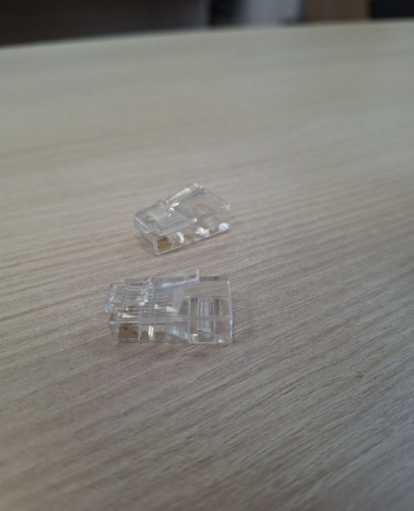
Вилки RJ-45
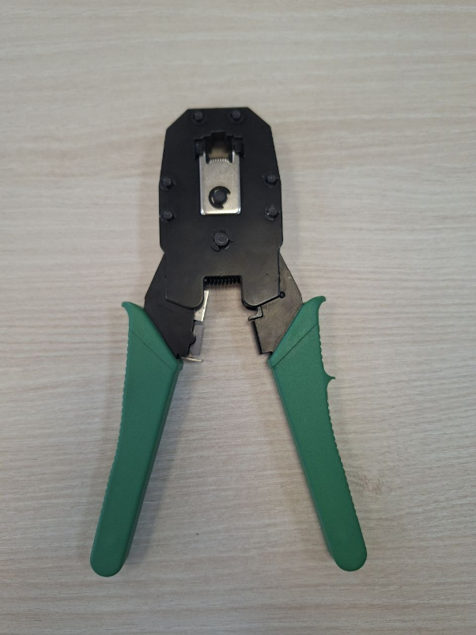
Обжимной инструмент
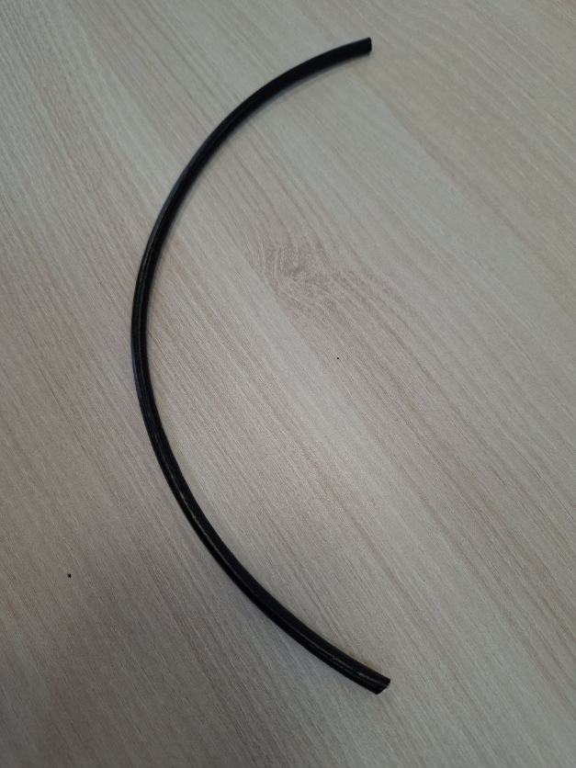
Кабель UTP категории 5
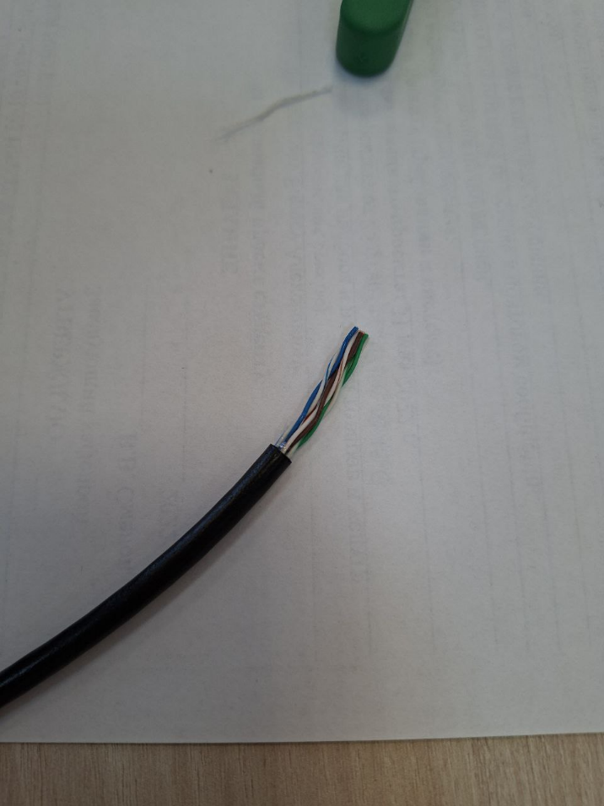я
Зачищенный кабель
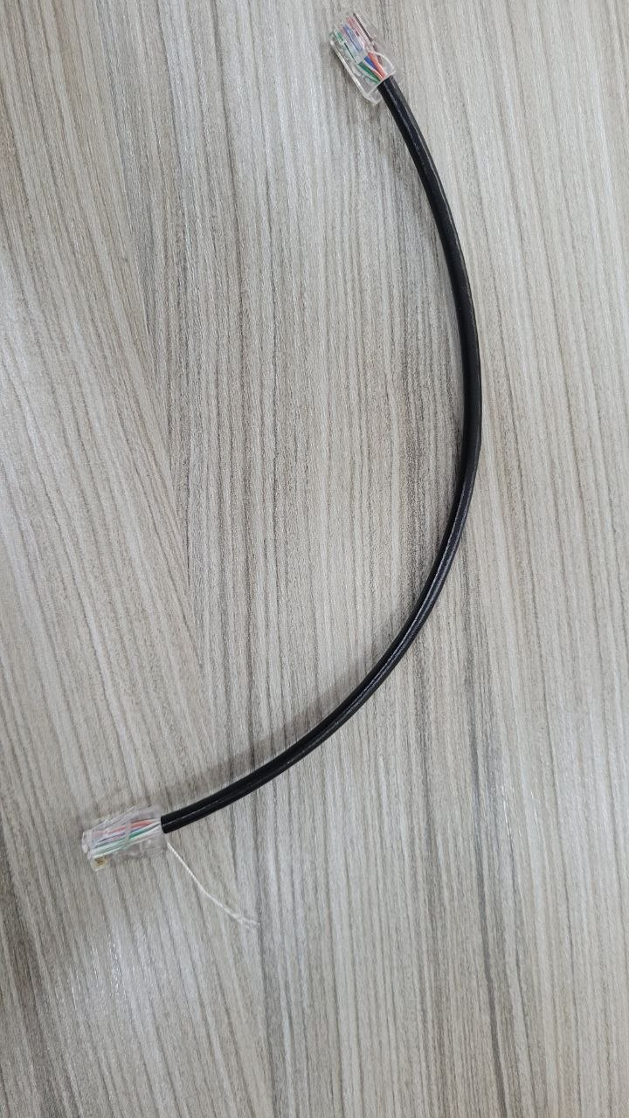
Кабель UTP категории 5 с вилками RJ-45
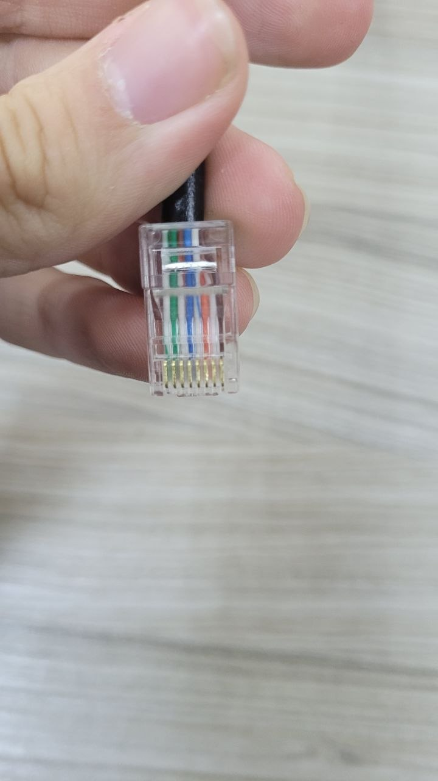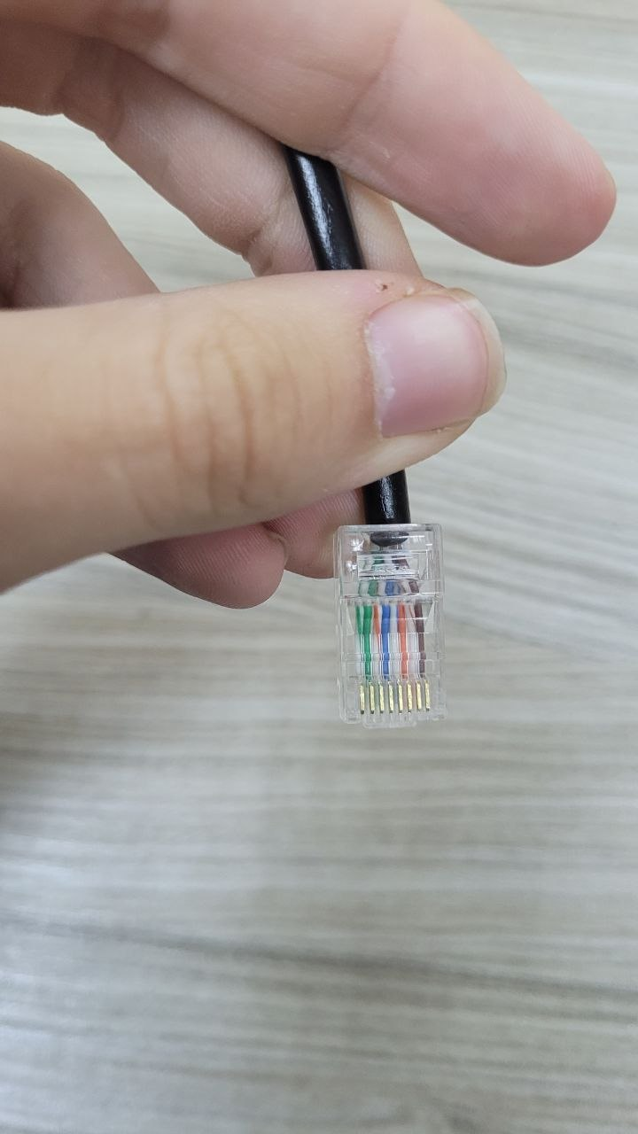
Кабель UTP категории 5 с вилкой RJ-45

Вывод
Практическая часть работы доказала, что надежность сетевого соединения критически зависит от точности разделки кабеля. В частности, для витой пары (UTP) необходимо строго соблюдать длину зачистки (12,5 мм) и обеспечивать надежную фиксацию оболочки в коннекторе RJ-45. Выбор схемы обжима — прямой или кроссовой — диктуется типом портов подключаемых устройств (MDI или MDIX). Для исключения физических дефектов монтажа до этапа программной настройки сети обязательными процедурами являются тестирование кабелей специальными приборами и верификация узлов по их уникальным MAC-адресам.
Сравнительный анализ технологий показал, что витая пара (UTP) остается наиболее универсальным решением для локальных сетей благодаря простоте монтажа без пайки и поддержке скоростей до 1000 Мбит/с. Коаксиальный кабель, хотя и позволяет передавать сигнал на расстояния до 500 метров, менее удобен в использовании из-за своей жесткости и необходимости установки терминаторов. Оптоволокно обеспечивает максимальную дальность связи (до 100 км) и полную защиту от помех, однако его применение ограничено необходимостью использования дорогостоящего сварочного оборудования.

